引用本文：王少华，卫炀，何沛彤，等. 移动温区光纤熔融拉锥锥区形貌研究[J]. 光通信技术，2021，45（2）：16-19.

移动温区光纤熔融拉锥锥区形貌研究
王少华，卫 炀，何沛彤，陈 琳，谢良平*
（中国航空工业集团公司 西安飞行自动控制研究所，西安 710065）

摘要：光纤拉锥是光纤器件制作中的一项重要技术，为了研究快速往复移动温区熔融拉锥系统中锥区形貌与各拉锥参数的关系，基于体积不变原理，建立了往复运动温区熔融拉锥系统在满足温区运动速度大于光纤拉伸速度条件下的理论模型，详细描绘锥区形貌形成过程，推导出锥区直径、锥区平坦区长度与温区运动次数、温区运动速度、光纤拉伸速度、温区往复运动距离以及温区宽度与光纤初始直径之间的定量关系，并进行验证，实验结果与理论分析一致。

关键词：熔融拉锥；移动温区；锥区形貌；形貌控制
中图分类号：TN253 文献标志码：A 文章编号：1002-5561（2021）02-0016-04
DOI：10.13921/j.cnki.issn1002-5561.2021.02.004 开放科学（资源服务）标识码（OSID）：

Research on the shape of
fused taper wasit optical fiber in moving hot-zone
WANG Shaohua, WEI Yang, HE Peitong, CHEN Lin, XIE Liangping*
（Xi'an Flight Automatic Control Research Institute, Aviation Industry Corporation of China, Xi'an 710065, China）
Abstract: Fiber taper is an important technology in optical fiber device manufacture. In order to research the relationship between the taper wasit shape and the taper parameters in the fast reciprocating moving hot-zone fused taper system, a theoretical model of the reciprocating moving hot-zone fused taper system is established based on the principle of volume invariance under the condition that the hot-zone moving speed is greater than the fiber tapering speed. The deformation processing of the tapered optical fiber is depicted in detail. Quantitative relationships between the diameter of the taper waist, the length of the taper waist and the moving number of the hot-zone, the moving speed of the hot-zone, tapering speed of the fiber, the reciprocating moving distance of the hot-zone, the width of the hot-zone and the initial optical fiber diameter are deduced in this paper. Experiments are also carried out to verify the validity of the proposed theory and the experimental results have good agreement with the theory.
Key words: fused taper; moving hot-zone; taper waist shape; shape control

0 引言
随着光纤光缆和光纤类传感器的快速发展和广泛应用，作为其中重要成员之一的熔融拉锥型光纤器件由于具有损耗低、可靠性高和成本低等优点，在光纤通信、光纤传感和光纤测量等领域获得重要应用。
影响拉锥光纤形貌的因素很多，包括光纤热熔、光纤掺杂、光纤粘度和温场分布等，涉及热力学、弹性力学和材料科学等多个学科。针对固定火焰拉锥方法下锥区形貌的研究，诸多论文已进行了较细致的报道^{[1-7]}。1992年，BIRKS T A等人^{[8-9]}首次提出移动点火焰拉锥方法，相对于固定火焰拉锥方法，可大幅提高锥区形貌的可控性，并在光纤拉锥速度大于火焰移动速度的条件下，建立并推导了锥区形貌函数。2011年，哈尔滨工程大学孙伟民等人^{[10]}提出数值仿真方法，利用离散递推方法研究了移动大热区拉锥系统中拉锥参数对锥区形貌的影响。
针对温区移动速度大于光纤拉伸速度的情况，由于熔融光纤会反复进入温区而被多次拉伸，难以进行物理建模，目前没有见到相关的理论分析和定量研究。本文通过将温区的一次扫描当作一次物理过程来分析，将任意时刻的微积分方程或数值仿真等式变为宏观尺寸上的体积守恒表达式，从理论上分析锥区形貌的形成过程，定量研究锥区直径、平坦区与各拉锥参数的定量关系。
1 锥区形貌理论分析
图1为往复运动温区光纤熔融拉锥系统示意图，光纤两端通过光纤夹具固定在两侧拉伸滑台上，滑台以v₂的相等速度向相反方向运动，温区通过工装固定在滑台上，滑台以v₁的速度在长度为l的固定区域内做往复运动，随着拉伸过程的进行，温区内的光纤处于熔融状态会不断被拉伸。
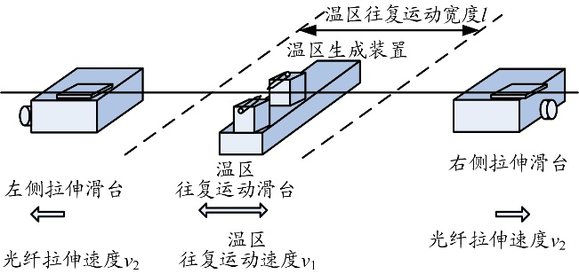
图1 往复运动温区光纤熔融拉锥系统示意图

1.1 锥区直径
在满足v₁> v₂条件下，假设光纤拉伸前半径为r₀，温区第1次扫描后，由于光纤中每个微元经历相同的物理过程，所以温区扫描过1次后半径都应变为r₁，且在扫描过程中任一时刻处于温区内的光纤形貌应相同。依此类推，经n次扫描后光纤半径都变为r_{n}。一般情况下，假设温区第n次扫描前、后半径分别为r_{n-1}和r_{n}，如图2所示。考虑理想阶跃温场，温区内光纤处于熔融状态，温区外的光纤只发生刚性位移，位移量由光纤拉伸速度决定，那么t₀时刻的AC经Δt时间后转化为A″B′，位移量CB′=AA″=v₂Δt，温区移动量为v₁Δt，AC之间的体积V_{AC}应该等于A″B′之间的体积V_{A″B′}。由于t₀时刻和t₀+Δt时刻处于温区中的光纤形貌相同，可以得到V_{AB}=V_{A′B′}，根据体积守恒，可以得到V_{BC}=V_{A″A′}，即
那么，根据式（1）可知，利用递推关系，半径为r₀的光纤经n次扫描后其锥区光纤半径r_{n}将变为：
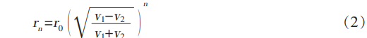
从式（2）可以看出，温区扫描前后光纤半径呈等比数列关系，其比值仅由温区运动速度v₁和光纤拉伸速度v₂决定，与温区宽度和往复运动距离都无关。
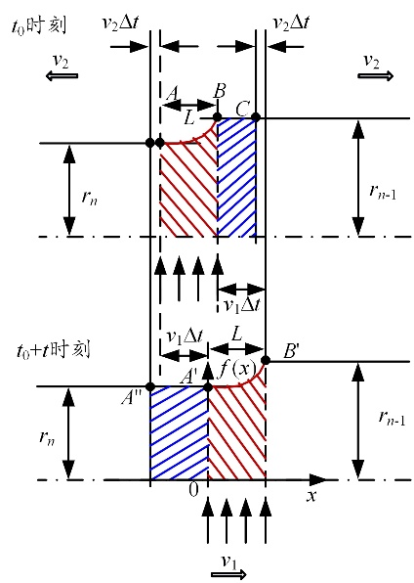
图2 温区运动过程中相差Δt时间体积守恒示意图
1.2 过渡区形貌
温区在往复端点处形成的局部形貌连接起来就构成了过渡区的整个形貌，其中光纤微元从进入温区到离开温区所需要的时间ΔT是研究往复端点处局部形貌的一个重要参量。从宏观上看，假定图2中的Δt=ΔT，那么经过ΔT时间后，图2中AB之间的体积V_{AB}将转化为A″A′之间的体积V_{A″A′}，而V_{A″A′}=（v₁+v₂）ΔTr_{n}。现假设温区内光纤形貌函数为f（x），建立如图2所示的坐标系，其中，L为温区宽度，根据体积守恒定律V_{A′B′}=V_{A′A″}可得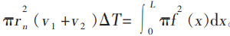。根据文献[9]可知，温区内的光纤直径呈指数规律变化。再结合边界条件f（0）=rn和f（L）=r_{n}-1，可以得到形貌函数f（x）的表达式为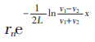，进而可以计算出ΔT为：
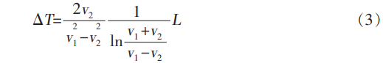
图3为温区在往复端点处形成的局部形貌示意图。t时刻温区到达扫描端点位置，经过ΔT时间后，光纤半径从r_{n}变为r_{n+1}，那么往复端点处过渡区长度L′=L+（v₁+v₂）ΔT，过渡区的阶梯高度差为r_{n-1}-r_{n+1}。
除了上述最基本的往复端点情况，还有第一次扫描和最后一次扫描2种特殊情况：对于最后一次扫描，其形貌函数就是f（x），过渡区长度为L，过渡区的阶梯高度差为r_{n-1}-r_{n}；对于第一次扫描，过渡区长度同样为L′=L+（v₁+v₂）ΔT，只是过渡区的阶梯高度差变为r₀-r₁。L′具体表示为：
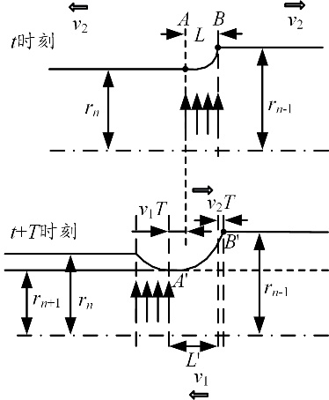
图3 温区往复运动端点处光纤过渡区形貌示意图
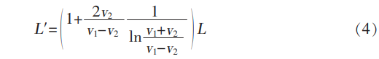
基于以上分析计算，可以完整描绘出往复运动温区锥区形貌的形成过程，具体过程如图4所示。图4中温区扫描6次，温区从左侧第1次扫描时形成的过渡区长度为L′，阶梯差为r₀-r₁；经时间l/v₁后运动至右侧并反向运动，形成过渡区长度为L′、阶梯差为r ₀-r₂；再经时间l/v₁后运动至左侧，形成过渡区长度为L′，阶梯差为r₁-r₃，此时第1次运动形成的过渡区最左侧端点已被向左拉伸了长度L₁=2lv₂/v₁，即2个过渡区之间的间距为L₁。依次类推往复运动，直至最后1次扫描结束。最后扫描结束时形成的最后1个过渡区长度即为温区宽度L，阶梯差为r_{n-1}-r_{n}，这里n=6。此时，倒数第2个过渡区向右侧运动时被拉伸的长度为L₁/2，那么，锥区平坦区的长度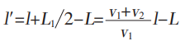。
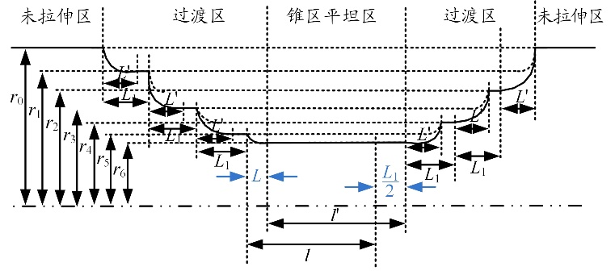
图4 拉伸光纤形貌形成示意图
从图4可以看出，锥区平坦区和未拉伸区之间的总的过渡区由等间隔的长度为L′的过渡区和过渡区之间的局部平坦区连接而成（除最后1次扫描），其中等间隔长度为L₁。定义过渡区之间的局部平坦区长度为Δ，那么Δ表示为L₁-L′，具体表达式如下：
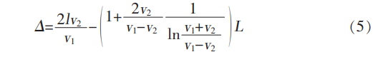

2 实验研究
实验中采用高压电弧等离子放电作为加热源，温区较窄，温度梯度大。采用高精度电控步进电机控制温区的往复运动和两侧光纤的拉伸，通过40倍光学放大的高倍测量显微镜对拉伸光纤的直径进行测量。实验中温区宽度L是常量不能改变，温区往复运动距离l可以进行精确控制。光纤拉伸前初始直径为40 μm，由于采用的细径光纤截面存在一定椭圆度，所以测量的初始光纤直径存在一定波动。由于拉伸前未对光纤进行退扭，所以拉伸完锥区两侧光纤初始直径存在一定差异。
◆实验一。控制温区运动速度v₁=400 μm/s，光纤拉伸速度v₂=60 μm/s，温区运动距离l=2 mm，温区往复扫描14次，拉伸完测量的锥区直径曲线如图5所示。可以看出，锥区呈明显阶梯状，每个阶梯对应温区的一次扫描。
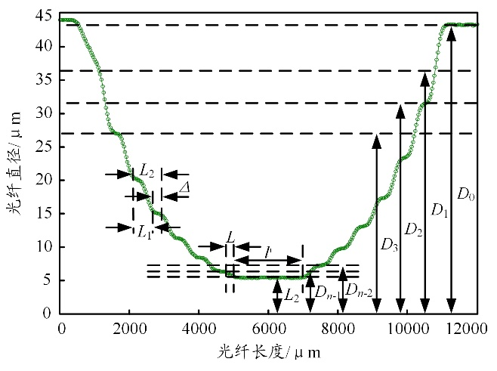
图5 拉锥参数ν₁=400 μm/s, ν₂=60 μm/s, l=2 mm时实测拉伸光纤直径曲线
测量每个阶梯平坦处的光纤直径Dn和每相邻2个阶梯起始位置之间的间距即L₁，测试结果如表1所示。阶梯直径比值的理论值和实测均值分别为0.86和0.864，阶梯间距L₁的理论值和实测均值分别为600 μm和578 μm。考虑到实际拉锥过程中存在步进电机的启停、温区的不理想、存在定位和测试误差（尤其是阶梯间距L₁的起始定位存在较大误差）等问题，本文认为理论分析与实验结果相吻合。
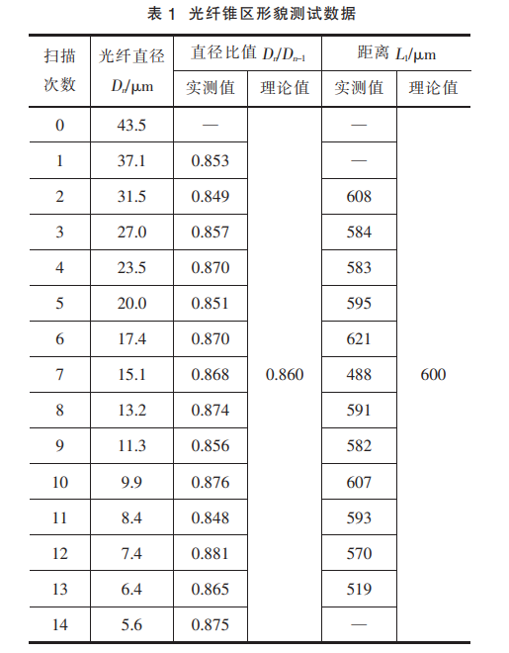
◆实验二。控制温区运动速度v₁=960 μm/s，光纤拉伸速度v₂=60 μm/s，温区往复运动距离l分别为2 mm、3 mm和4 mm，测试结果如图6所示。根据理论分析可知，在v₁、v₂和L不变的条件下，l越大Δ越大，锥区的阶梯特征越明显，试验结果与理论分析一致。l=4 mm时存在阶梯特征，此时Δ>0，代入式（5）可得L<258 μm；l=2 mm时已不存在阶梯特性，说明Δ≤0，代入式（5）计算可得L≥129 μm，即温区宽度应满足129 μm≤L<258 μm。
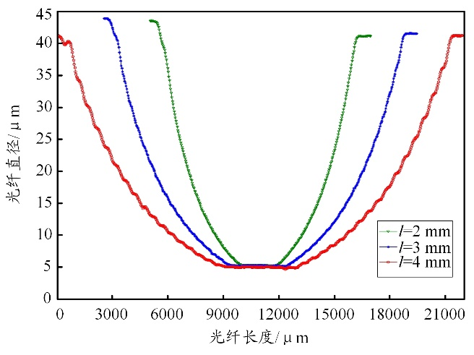
图6 温区不同往复运动距离下拉伸光纤直径曲线对比图
◆实验三。该实验是本文的一种应用，用于自适应精确控制拉锥光纤平坦区直径。根据理论分析可知，如果已知光纤未拉伸前直径为D₀，则可以通过设置合适的v₁、v₂和扫描次数n来获得目标直径。实验中控制拉伸速度v₂=60 μm/s和温区往复运动距离l=2 mm不变，根据式（2）自适应调节v₁和n，并保证v₁在960 μm/s±20 μm/s范围内变化，设置拉伸光纤锥区平坦区目标直径分别为20 μm、15 μm、10 μm和5 μm，拉伸完的直径测试结果如图7所示。实测锥区平坦区直径分别为20.30 μm、15.37 μm、10.43 μm和5.47 μm，实测值与理论设置值之间存在约0.3~0.5 μm的偏差，这是因为理论模型是在满足各种理想条件下建立的，实际中并不能完全满足，比如电弧温场并不是理想阶跃温场，拉锥电机存在启停时间等，这些都会导致系统误差。
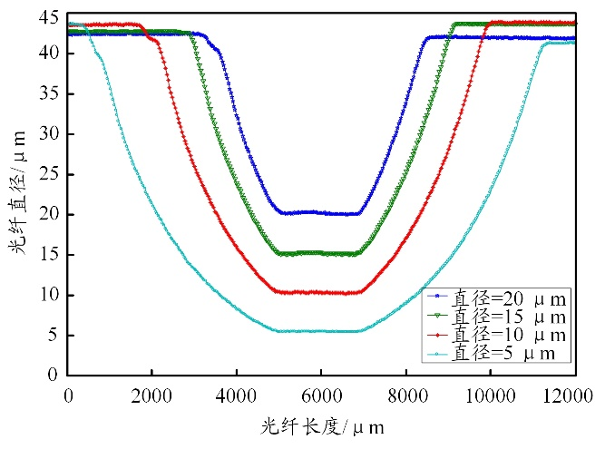
图7 拉锥参数ν₂=60 μm/s, l=2 mm下设定不同目标直径后实测的拉伸光纤直径曲线
3 结束语
本文在温区运动速度大于光纤拉伸速度的条件下，通过对拉锥过程进行合理化简化，遵循体积守恒定律，建立了光纤熔融理论模型，定量分析了各拉锥参量对锥区形貌的影响，并组织试验验证了理论模型的有效性。在实践中，本文分析了各拉锥参量之间的相互制约和匹配关系，对锥区形貌的精确控制和无损平滑锥区的实现具有工程借鉴意义。

参考文献：
[1] 陈振宜，王廷云，严方，等. 熔融光纤拉锥动态形状函数的理论与实验研究[J]. 光电子· 激光，2005，16（1）：1291-1296．
[2] 陈振宜. 光纤熔融拉锥的形状函数[J]. 上海大学学报（自然科学版），2007，13（4）：383-388．
[3] BURES J, LACROIX S, LAPIERRE J. Analyse dun coupleur bidirectionnel a fibres optiques monomodes fusionnees[J]. Applied Optics, 1983, 22（12）: 1918-1922.
[4] BURNS W K, ABEBE M, VILLARRUEL C A. Parabolic model for shape of fiber taper[J]. Applied Optics, 1985, 24（17）: 2753-2755.
[5] RODRIGUS J M P, MACLEAN T S M, GAZEY B K, et al. Parabolic shape of a tapered fused coupler: comparison with experiment[J]. Applied Optics, 1987, 26（9）: 1578-1579.
[6] DEWYNNE J, OCKENDON J R, WILMOTT P. On a mathematical model for fiber tapering. SIAM Journal on Applied Mathematics, 1989, 49（4）: 983-990.
[7] EISENMANN M, WEIDEL E. Single-mode fused biconical couplers for wavelength division multiplexing with channel spacing between 100 and 300 nm[J]. Journal of Lightwave Technology, 1988, 6（1）: 113-119.
[8] BIRKS T A, LI Y W. The shape of fiber tapers [J]. Journal of Lightwave Technology, 1992, 10（4）: 432-438.
[9] KENNY R P, BIRKS T A, OALLEY K P. Control of optical fiber taper shape[J]. Electronics Letters, 1991, 18（27）: 1654-1656.
[10] 孙伟民，袁明，曾宪金，等. 移动大热区拉锥系统中设定参数对拉锥光纤形状的影响分析[J]. 中国激光，2011，3（28）：0705005-1-0705005-6.

收稿日期：2020-07-18。

作者简介：王少华（1987—），男，山东临沂人，天津大学硕士，工程师，现工作于中国航空工业集团公司西安飞行自动控制研究所，主要从事保偏耦合器、偏振器等光纤器件的工艺研究和设备研发，以及光纤陀螺的设计和研制工作。
*通信作者：谢良平（E-mail: guangxb@facri.com）。

